中华人民共和国国家标准
电站电气部分集中控制装置通用技术条件 GB 11920—89
General specification of central control
equipments for electrical parts in power stations and substations

国家技术监督局1989-12-21批准 1990-07-01实施

本标准参照采用国际电工委员会IEC 439-1《低压开关设备和控制装置》(1985年版)。
1 主题内容与适用范围
本标准规定了电站电气部分集中控制装置技术要求、试验方法、检验规则等。
本标准适用于电力系统及其他工矿企业中不同容量变电站或发电厂所设置的地面电气部分集中控制装置(以下简称集控装置)。
本标准是设计、制造、测试、贮运集控装置及制订其产品标准的依据。
本标准不适用于与一次设备装于一体的当地控制装置和以计算机键盘直接控制断路器的控制装置。
2 引用标准
GB3047 面板、架和柜的基本尺寸系列
GB2421 电工电子产品基本环境试验规程 总则
GB4728 电气图用图形符号
GB191 包装储运图示标记
JB616 电力系统二次电路用屏(台)通用技术条件
3 术语
3.1 电气部分集中控制装置 central control equipments for electrical parts
对发电厂或变电站的电气设备的投入和退出运行在控制屏(台)上集中操作，并对运行情况进行集中监视，测量主要运行参数，对异常情况进行报警，或配备有其他自动化功能的整套电控装置。
3.2 一对一控制方式 one-to-one control mode
每个控制开关对应于一台断路器，由这只控制开关直接对这台断路器进行跳合闸操作。
3.3 选线控制方式 selective control mode
用某种方式对断路器进行预选，而后由公用的跳合闸开关(按钮)对断路器进行跳合闸操作。
4 产品分类
4.1 分类原则
4.1.1 按断路器控制方式分为：一对一控制；选线控制。
4.1.2 按控制回路的电压等级分为：控制回路额定电压在60V以上的为强电控制，额定电压60V及以下的为弱电控制。
4.1.3 按实现功能所使用元器件分为：电磁元件型；半导体逻辑电路型。
4.2 结构尺寸
4.2.1 屏(柜)外形尺寸应符合JB616中1.4.1条的规定。
台的尺寸暂不规定。对拼接式控制台每个台的宽度的推荐值为800、1000、1400mm。
4.2.2 插件插箱的外形尺寸应符合GB3047的规定。
5 技术要求
5.1 基本功能要求
5.1.1 控制屏、台上应有反映主接线图的模拟接线图，应有表示主设备投入或断开的手柄位置或灯光显示。
5.1.2 手动投入断路器，每次操作只允许投入一台断路器，并应有防跳跃措施。对有非同期合闸可能的系统，应配置手动或自动准同期装置，以确保断路器合闸时的同期条件。
5.1.3 断路器操作回路接点的容量应保证断路器可靠跳、合闸。
5.1.4 装置应有完善的信号告警系统，包括预告信号系统与事故信号系统。事故信号系统应能即时发出音响信号同时亮出相应的灯光信号，指出事故的对象和性质。预告信号系统应能延时(时间可以调整)或即时发出音响，同时有灯光信号指示信号内容。
5.1.5 集中控制装置应装设必要的常测或选测仪表，装设仪表的品种、数量与准确度按被控对象的特点确定。
5.2 环境条件
5.2.1 工作环境条件
a.环境温度：5～40℃；
b.相对湿度：5%～95%(最大绝对湿度28g/m³ )；
c.大气压力 86～108kPa；66～108kPa。
5.2.2 周围环境
无爆炸危险、无腐蚀性气体及导电尘埃、无严重霉菌、无剧烈振动冲击源。有防尘及防静电措施。
5.2.3 倾斜度
安装设备的地面要平整光洁，台或柜的立面倾斜度不大于5°。
5.2.4 基准环境条件
确定产品基本性能及准确度或作仲裁试验时的环境条件：
a.环境温度：20±2℃；
b.相对湿度：85%；
c.大气压力：86～108kPa。
5.2.5 正常试验大气条件
a.环境温度：15～35℃；
b.相对湿度：45%～75%；
c.大气压力：86～108kPa。
5.3 电源
5.3.1 交流电源
a.额定电压，单相220V，三相380V；
b.允许偏差-15%～+10%；
c.波形为正弦波，失真度小于5%；
d.频率50Hz，允许偏差±5%。
5.3.2 直流电源
a.额定电压48V，110V，220V；
b.允许偏差-15%～+10%(蓄电池浮充供电时，允许偏差+20%)；
c.纹波系数小于5%。
5.4 弱电测量直流信号额定值
5.4.1 当集控装置采用弱电测量时，仪表输入直流电流额定值4～20mA，0～±1mA，0～±10mA。
5.4.2 当集控装置采用弱电测量时，仪表输入直流电压额定值1～5V，0～±5V，0～±10V。
5.5 绝缘电阻
5.5.1 正常试验大气条件下绝缘电阻的要求见表1。
5.5.2 湿热条件(温度40±2℃，相对湿度90%～95%，大气压力86～108kPa)下绝缘电阻的要求见表2。
表1
额定绝缘电压U_{i}  V | 绝缘电阻要求  MΩ
U_{i}≤60 | ≥5(用250V兆欧表)
U_{i}＞60 | ≥5(用500V兆欧表)
表2
额定绝缘电压U_{i}  V | 绝缘电阻要求  MΩ
U_{i}≤60 | ≥1(用250V兆欧表)
U_{i}＞60 | ≥1(用500V兆欧表)

5.6 绝缘强度
在正常试验大气条件下，装置的被试部分应能承受表3中规定的50Hz交流电压历时1min绝缘强度的试验，无击穿与闪络现象。
试验部位：非电连接的两个独立电路之间；各带电回路与金属外壳之间。
表3 V
额定绝缘电压U_{i} | 试验电压有效值
U_{i}≤60 | 500
60＜U_{i}≤125 | 1000
125＜U_{i}≤250 | 1500
5.7 电源影响
5.7.1 交流电源影响
在正常试验大气条件下，按5.3.1条规定的参数中任一项的选定极限变化(其余为额定值)，装置应可靠工作，性能及参数符合技术要求。
5.7.2 直流电源影响
在正常试验大气条件下，按5.3.2条规定的参数中任一项的选定极限变化(其余为额定值)，装置应可靠工作，性能及参数符合技术要求。
5.8 高频干扰
在正常试验大气条件下装置处于工作状态时，施加下述5.8.1条和5.8.2条所规定的暂态高频干扰，由电子逻辑电路组成的回路或部件应不误动也不误发信号，性能符合技术要求。
5.8.1 高频干扰特性
波形：衰减振荡波，包络线在3～6周期后衰减到峰值的50%；
频率：1±0.1MHz；
重复率：400次/s。
5.8.2 高频干扰电压值
5.8.2.1 下列回路按共模1kV、串模0.5kV(均指干扰发生器未与被试品连接的空载情况下的第一半波峰值)进行试验：
a.装置接于专用的稳压电源或逆变电源，从电源到装置的引线长度小于50m的电源回路；
b.不直接与电流互感器或电压互感器连接的信号输入回路；
c.引线有较好屏蔽接地的信号输入电路。
5.8.2.2 下列回路按共模2.5kV、串模1kV(均指干扰发生器在未接入被试品的空载情况下的第一半波峰值)进行试验：
a.直接接于站内公用蓄电池的直流电源回路；
b.直接与电流互感器连接的输入回路；
c.引线长度在50m以上又没有采取有效屏蔽接地的输入信号回路；
d.与负载的连接线长度在50m以上的输出回路。
5.9 功率消耗
装置在额定负载下所消耗的功率，应在各自装置的技术条件中规定，交流用VA表示，直流用W表示。
5.10 连续通电试验
装置完成调试后，在出厂前进行不少于72h连续稳定通电试验，交直流电压为额定值，各项参数和性能均应符合技术要求。
5.11 振动
在正常试验大气条件下，装置的关键部件在经受频率10～150Hz(偏差±2%)单振幅0.075mm(偏差±15%)两个互相垂直的方向(同一平面内)，各持续2h的振动后，主要参数与性能仍应满足技术要求。结构与元件无松动及损坏。
5.12 机械结构要求
5.12.1 屏、台面板应采用金属或其他阻燃材料并保证机械强度。
5.12.2 屏、台组装后底脚平稳，面板平整，屏、台正面不允许向前倾斜。
5.12.3 屏、台壳体的内外敞露部分应涂漆，几面屏、台组装一起时，色泽要一致。
5.12.4 插件应插拔方便。带电插拔插件时应保证电流互感器二次回路不开路，电压回路不短路。
5.12.5 为保证检修安全，屏、台内部应有安全接地构件，连接处应保证可靠接地并有明显接地标记。
5.12.6 屏、台架应具备与地基固定的构件，并应有供运输吊卸的构件。
5.13 主接线模拟图的要求
5.13.1 屏、台正面或操作面上的主接线模拟图的图形符号应符合GB 4728的规定。
5.13.2 模拟母线的颜色应符合电力系统的有关规定，详见附录A(补充件)。
5.14 导线连接的要求
5.14.1 屏、台内各电气部件之间的连接导线应为铜质导线，其额定绝缘电压不低于500V。
5.14.2 导线与电气元件的端子或端子排之间应通过压接的连接片连接。
5.14.3 接线端子的额定电压、电流应满足连接电路的要求，电流互感器二次回路的连接端子应为专用试验端子，以保证在换接前把电路可靠短接。
5.14.4 端子排离屏顶不小于400mm，离地面距离不小于200mm，两排端子排之间的距离不小于150mm。
5.14.5 导线与可拆卸的端子排连接处必须有标号片，标志符号应与图纸一致。
5.15 电气元件安装要求
5.15.1 开关面板、把手与位置指示器线条的颜色一般应为黑色或深灰色。当选择其他颜色时，应与模拟母线条的颜色接近。
5.15.2 装于交流三相电路或直流电路，分相装设的电气元件，以面对设备正面为准，元件安装位置见表4。
表4
电 路 | 安 装 位 置
电 路 | 从左到右 | 从上到下 | 从前到后
交流三相电路 | A、B、C、零 | A、B、C、零 | A、B、C、零
直流电路 | +、— | +、— | +、—
5.15.3 开关按钮等操作元件的面板上应具有表示功能的文字符号，如“分”、“合”、“投入”、“退出”、“增”、“减”等。
5.15.4 在屏上安装需要读数的指示仪表，离地面高度不得大于2m。
6 试验方法
6.1 绝缘电阻
按5.5条规定对装置的台和屏用相应电压的兆欧表测量绝缘电阻，测量时间不小于5s。
在试验整机对地绝缘电阻时，应取出装有半导体器件的印制板。
6.2 绝缘强度
按5.6条的规定用击穿电压测试仪进行绝缘强度试验。试验电压从零起始，在5s内逐渐升到规定值并保持1min，随后迅速平滑地降到零值。测试完毕断电后用接地线对被试品进行安全放电。
对额定电压为60V以下的半导体器件，在对整机进行绝缘强度试验时应采取防护措施，如拔出有关插件或短接有关电路等。
6.3 低温试验
低温室的温度偏差不大于±2℃。装置在低温室内各表面与相应的室内壁之间的最小距离不小于150mm。低温室以不超过1℃/min速度降温，待温度达到+5℃并稳定后开始计时，保温2h。再将装置连续通电2h(交、直流电压均为额定值)，检查装置的各种功能应正常，然后将装置断电，以不超过1℃/min速度升温，待低温室内温度恢复到正常温度并稳定后，将装置取出低温室进行外观检查。
6.4 高温试验
高温室的温度偏差不大于±2℃，相对湿度不超过50%(+35℃)。装置在高温室内各表面与相应的室内壁之间的最小距离不小于150mm。高温室以不超过1℃/min速度升温，待温度达到+40℃并稳定后开始计时，保温2h。再使装置连续通电2h(交、直流电源电压均为额定值)，检查装置的各种功能应正常。然后将装置断电，以不超过1℃/min速度降温，待高温室内温度恢复到正常温度并稳定后，将装置取出高温室进行外观检查。
6.5 湿热试验
试验室的温度偏差不大于±2℃，相对湿度偏差不大于±2%。装置各表面与相应的室内壁之间最小距离不小于150mm，凝结水不得滴落在试验样品上。试验室以不超过1℃/min速度升温，待温度达到+40℃并稳定后再加湿到90%～95%范围内，保持48h。在试验过程最后1～2h内，按5.5条规定用相应电压的兆欧表测量绝缘电阻，测量时间不小于5s。
试验结束后，先把试验室内的相对湿度在半小时内降到75±3%，然后在半小时内将试验室的温度恢复到正常温度并稳定后，将装置取出试验室进行外观检查。
注：上述6.3、6.4、6.5条各项试验对不便进行整机试验的大型产品，根据
GB2421可按装置技术条件中的规定对关键部件进行相应试验。
6.6 抗高频干扰试验
按5.8条规定，以暂态高频干扰波发生器在被试装置处于工作状态下进行试验。
a.共模干扰试验：将干扰波加在每组输入(或输出)端子与地之间；
b.串模干扰试验：将干扰波加在被试回路端子之间。
试验时间2～2.2s，试验接线见附录B(参考件)。
6.7 振动试验
将装置的关键部件按实际使用情况固定在振动台上，给装置施加额定电参数，按5.11条规定进行振动试验。
7 检验规则
产品检验分出厂检验(交收检验)和型式检验(例行检验)两种。
7.1 出厂检验
7.1.1 每套装置出厂前必须由制造厂技术检验部门在正常试验大气条件下，按以下项目进行成品检验。
a.绝缘电阻；
b.绝缘强度；
c.连续通电；
d.功能检验；
e.外观检验。
7.2 型式检验
在正常试验大气条件下，由制造厂技术检验部门对出厂检验合格的装置进行型式检验。
7.2.1 型式检验周期
a.新产品或老产品转厂生产的试制定型鉴定；
b.大批量生产的装置(每年100台以上)每二年一次；
c.小批量生产的装置每三年一次；
d.正式生产后，如设计、工艺材料、元件有较大改变，可能影响产品性能时；
e.国家质量监督机构提出进行型式检验的要求时；
f.产品长期停产后，恢复生产时；
g.出厂检验结果与上次型式检验有较大差异时。
7.2.2 型式检验抽样与复验
从出厂检验合格的产品中任意抽取1～2台进行型式检验。
型式检验各项目全部符合技术要求为合格，发现有不符合技术要求的项目应分析原因，处理缺陷，对产品进行整顿后，再按全部型式检验项目检验。
7.2.3 型式检验项目与顺序：
a.外观检查；
b.绝缘电阻；
c.绝缘强度；
d.电源影响；
e.抗高频干扰；
f.低温；
g.高温；
h.湿热；
i.振动；
j.功率消耗；
k. 通电试验；
l.现场试运行。
注：上述e、h、i、l四项检验项目产品定型时进行。
8 标志、包装、运输、贮存
8.1 标志
8.1.1 每套装置应在屏、台上装铭牌，铭牌上应有下列内容：
a.装置名称；
b.产品型号；
c.制造厂名称和商标；
d.出厂年月、编号。
8.1.2 外包装箱上应以不能洗刷的涂料作以下标记：
a.发货厂名、产品名称、型号及交付托运的包装箱件数；
b.收货单位名称及地址；
c.箱子总重量、外形尺寸；
d.按GB 191在箱子外面加上“防潮”、“向上”等标志。
8.2 包装
8.2.1 产品包装前的检查：
a.产品的附件、备品、合格证和有关技术文件是否齐备；
b.产品外观有无损坏；
c.产品表面有无灰尘。
8.2.2 包装的一般要求：
产品应有内包装和外包装箱，插件插箱应锁紧扎牢，包装箱应有防尘、防雨、防震措施，并有吊装设施及标志。
8.3 运输
装置应适于陆运、水运(海运)或空运，运输及装卸按包装箱上的标记进行。
8.4 贮存
包装好的装置应贮存在环境温度-25～+65℃，相对湿度不大于85%的库房内，室内无酸、碱、盐及腐蚀性、爆炸性气体，不受灰尘雨雪的侵害。

附 录 A
模拟母线涂色的规定
(补 充 件)
序 号 | 电 压  kV | 颜 色 | 备 注
1 | 直流 | 褐 | a.模拟母线的宽度一般为6～12mm
2 | 交流0.10 | 浅灰 | b.设备模拟的涂色应与相同电压等级的母线颜色一致
3 | 交流0.22 | 深灰
4 | 交流0.38 | 黄褐
5 | 交流3 | 深绿
6 | 交流6 | 深蓝
7 | 交流10 | 绛红
8 | 交流13.8～18 | 浅绿
9 | 交流35 | 鲜黄
10 | 交流60 | 橙黄
11 | 交流110 | 米红
12 | 交流154 | 天蓝
13 | 交流220 | 紫
14 | 交流330 | 白
15 | 交流500 | 淡黄

附 录 B
抗高频干扰试验电路
(参 考 件)
B1 抗共模高频干扰试验电路
试验电路如图B1所示。对被试装置施加额定电压的电源，当对某回路进行抗干扰试验时，应将电感L串入该输入(输出或电源)回路的外回路中。此处所指的外回路，是模拟5.8.21条与5.8.2.2条所指的外部回路。高频干扰波通过电容C加于装置被试回路与外壳之间，外壳应接地。
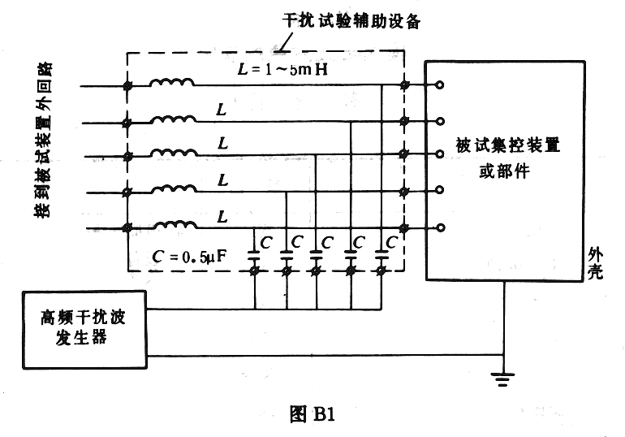
图B1
B2 抗串模高频干扰试验电路
试验电路如图B2所示。电源、外电路的连接与抗共模干扰试验相同，不同的是，干扰波加于同一组的两条回路之间。
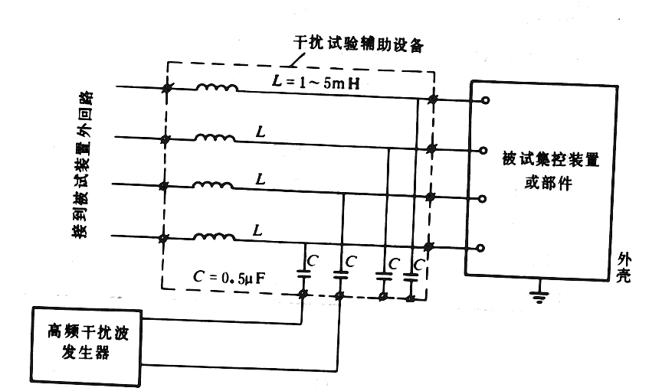
图B2

___________________

附加说明：
本标准由中华人民共和国能源部提出。
本标准由全国电力远动通信标准化技术委员会归口。
本标准由南京电力自动化设备厂负责起草，许昌继电器研究所、华北电力设计院、东北电力设计院、铁道部专业设计院、太原煤矿设计研究院参加。
本标准主要起草人林士锋、宋慕贞、陈鼎坤、蒋秉权。

